Іванов Кирил

ФІТ 2-8

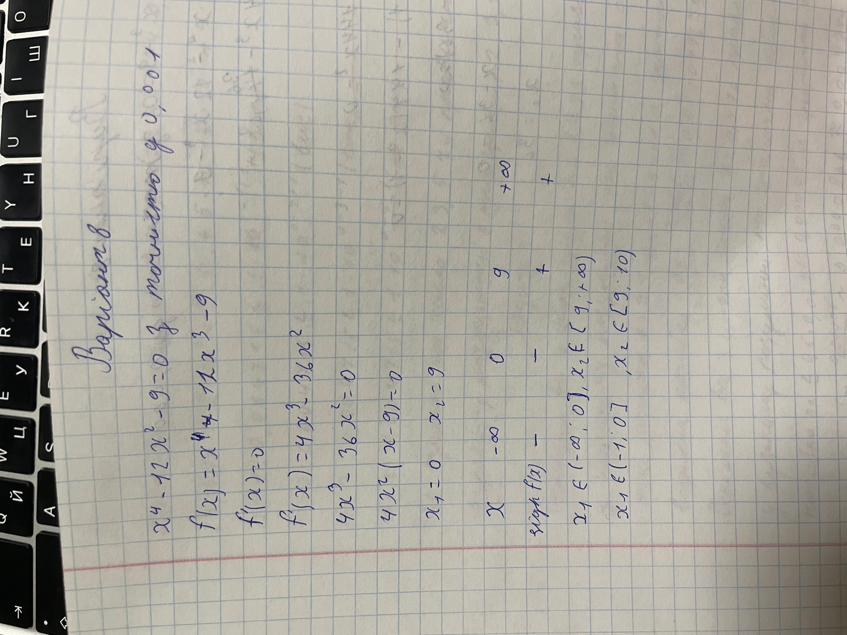

Код

import math

import numpy as np

from scipy.misc import derivative

def f(x):

return x**4 - 12*x**3 - 9

eps=0.0001

def find_segments():

search_range = np.arange(-10, 10, 1)

a = None

previous_x = None

current_x = None

segments = []

for x in search_range:

x = round(x, 4)

current_x = f(x)

if previous_x != None and previous_x * current_x < 0:

segments.append((a, x))

a = x

previous_x = current_x

return segments

segments = find_segments()

for a, b in segments:

print(f'Знайдено сегмент: [{a}, {b}]')

def rec(a, b, eps):

while (abs(a-b) > eps):

if f(a)*f((a+b)/2)<0:

b = (a+b)/2

else:

a = (a+b)/2

x = (a+b)/2

print ('x= ', round(x,5), ' - метод половинного ділення')

def hord (a,b,eps):

if (f(a)*derivative(f,a,n=2)>0):

x0=a

xi=b

else:

x0=b

xi=a

xi_1=xi-(xi-x0)*f(xi)/(f(xi)-f(x0))

while (abs(xi_1-xi)>eps):

xi=xi_1

xi_1=xi-(xi-x0)*f(xi)/(f(xi)-f(x0))

print('x= ', round (xi_1,5) , ' - метод хорд')

a=0.

b=1.

print (f'Розв’язок нелінійного рівняння на відрізку [{a}, {b}]')

rec (a,b,eps)

hord (a,b,eps)

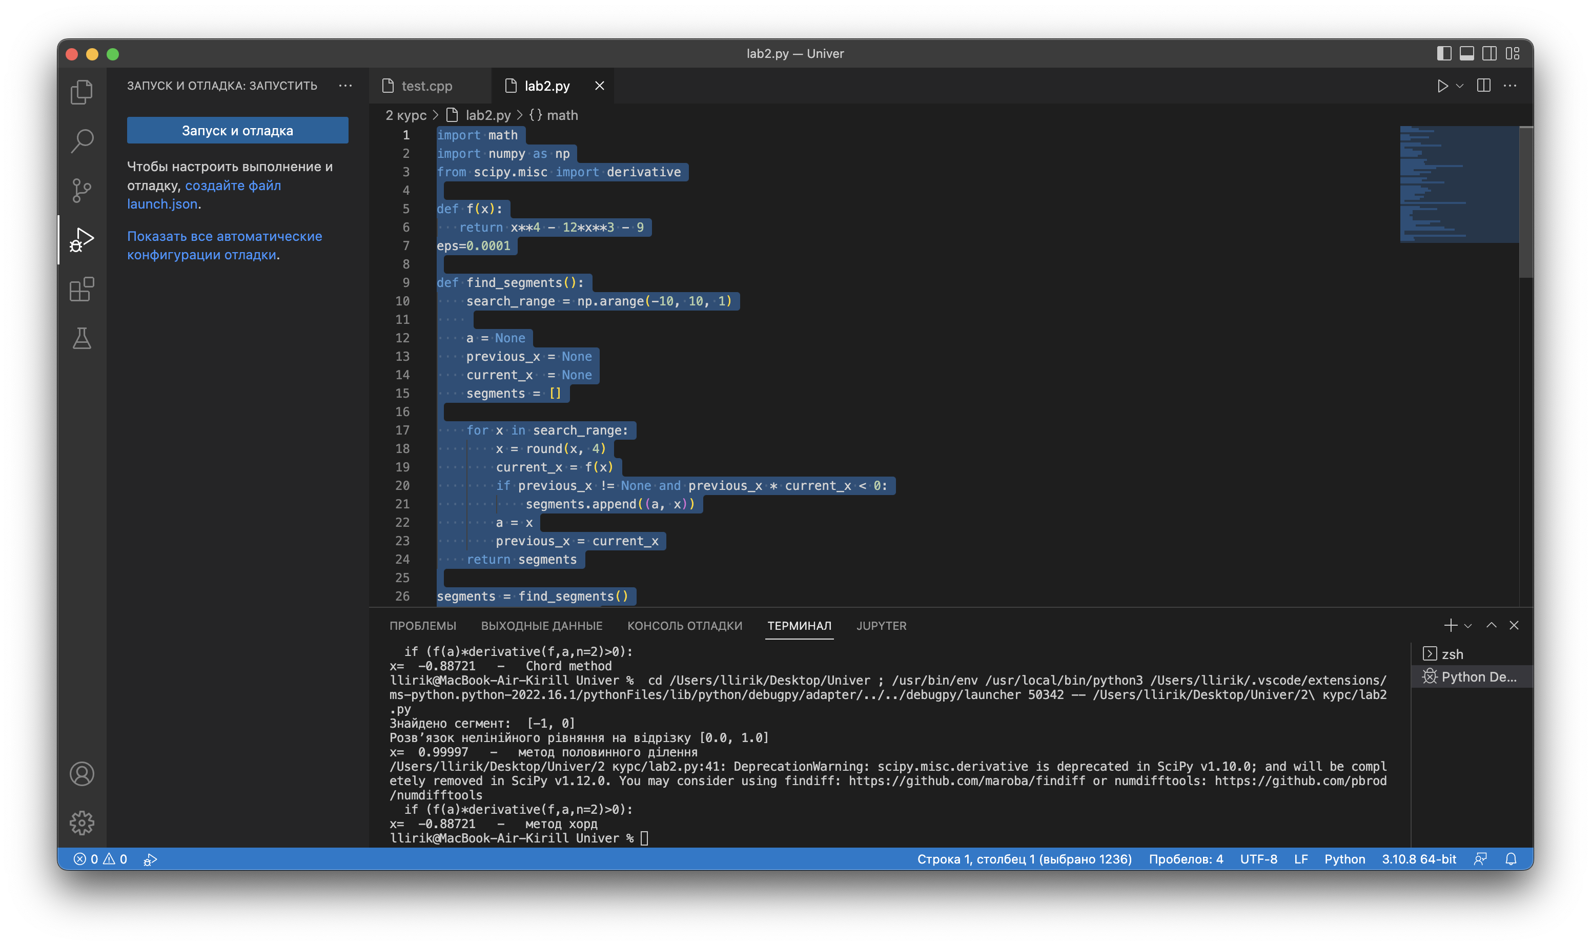

https://github.com/Myika/MetodProg